ПРОЕКТ ко Дню матери "Мама – самый лучший друг".

Подготовительная к школе группа МБДОУ д/с «Родничок»

п.Фирово Тверская область
Автор: воспитатель Коломенская Наталья Васильевна.

Цель проекта: Дать понять, что только женщины, имеющие детей, называются мамами, и в этот день поздравляют только их. Сформировать осознанное понимание значимости матерей в жизни детей.
Задачи проекта:
- Познакомить детей с праздником - «День Матери».
- Воспитывать у детей уважение и заботливое отношение к матери, бабушке, оказывать им посильную помощь (убирать игрушки, накрывать на стол, протирать после еды стол и др).
– Расширить сведения о семье (знать имена, отчества, профессию, место работы, увлечения).
- Способствовать воспитанию нравственных устоев семьи, уважения к старшим.
– Помочь осознать свой статус в семье, оценить значимость семьи в своей жизни.
- Углубить знания детей о роли мамы в их жизни.
- Способствовать сплочённости родительского коллектива.
- Обогащать детско-родительские отношения опытом совместной творческой деятельности.
- Развивать творческие способности детей, желание делать подарки маме.
- Способствовать развитию детской речи через выразительное чтение стихов, пословиц, составление рассказов о маме.
- Развивать коммуникативные навыки детей.
Вид проекта: среднесрочный.
Время реализации проекта: 10.11.2014 - 30.11.2014 г.
Участники проекта: воспитанники ДОУ, родители, воспитатели.
Актуальность проекта:
В последнее время, в календаре появилось много праздников. Мы решили обратить внимание на «День Матери», так как он схож с привычным - «8 Марта». Но разница в том, что в этот день поздравляют, чествуют, благодарят женщин, у которых есть дети: мам и бабушек. Мама у всех на свете одна. Именно она делает всё для того, чтобы мы были счастливы. К ней мы идём со своими проблемами. Она всегда всё поймёт, утешит и обнадёжит. Сколько бы мы не говорили о маме - этого будет мало. Важно, чтобы дети понимали, что значит мама в судьбе каждого из них, какую роль она играет в семье. Кроме того, в беседе с детьми, мне удалось выяснить, что практически все дети знают и могут рассказать, чем их мамы заняты дома, о своей совместной с ними деятельности, но не все знают, где и кем работают их мамы, не могут рассказать и о маминых увлечениях.
Наш проект – прекрасный повод поразмышлять о роли матери и семьи в жизни каждого человека. О семейных традициях и их развитии в современных условиях. Об уважении и почитании матерей, желании помогать и заботиться о них.
Предполагаемый результат:
- Усвоение детьми разницы в похожих праздничных днях.
- Владение понятием «Семья», расширение информации о своей семье.
- Составление рассказов о своей матери и семье.
- Проявление заботы и уважения ко всем членам семьи.
- Умение организовать сюжетно-ролевые игры на основе имеющихся знаний о семье.
- Улучшение взаимоотношений в семье между разными поколениями, через совместную деятельность и праздничную атмосферу, созданную в детском саду.
Продукт проектной деятельности:
Организация выставок рисунков (портретов мам), наглядной информации в групповых раздевалках о семье, маме.
Изготовление детьми подарков-сюрпризов мамам (письмо).
Совместное мероприятие детей и родителей - праздник «День матери».

Организация деятельности педагогов и детей подготовительной к школе группы МБДОУ д/с «Родничок» по проведению мероприятий, посвященных Дню матери
Организация деятельности с родителями
- Участие в празднике «Мамочка любимая!».
Организация деятельности с детьми
- Беседа «Моя мама».
- Рисование портретов «Это мамочка моя!».
- Разучивание стихов, песен, танцев на праздник «Мамочка любимая!».
- Изготовление конвертов из бумаги для письма, написанного каждой маме,
с помощью воспитателя.
- Написание с помощью воспитателя письма каждой маме.
- Участие в празднике «Мамочка любимая!»
Организация деятельности воспитателей
- Разработка сценария праздника.
- Подготовка подарков для мам.
- Оформление выставки детских рисунков «Это мамочка моя!»
- Проведение праздника «Мамочка любимая!»

Конспект НОД по рисованию в подготовительной к школе группе «Портрет любимой мамы»
Портрет любимой мамы. 1 – занятие.
Программное содержание: продолжать учить детей рисовать портреты людей, соблюдая приблизительные пропорции и правила написания портрета. Передавать приблизительное сходство с портретом своей мамы. Повторить правила написания портрета: вначале рисуем простым карандашом овал лица, затем глаза, брови, нос, рот, причёску, шею, плечи и платье. Затем, продумать сочетание цвета фона и волос. Закрепить умение делать набросок простым карандашом, получать бледно – розовый цвет из смешивания воды и капельки красной краски, при закрашивании использовать разные по толщине кисти, не выходить за контур. Развивать образное представление, зрительную память. Воспитывать аккуратность, неторопливость.
Предварительная работа: сделать фотовыставку «Моя любимая мама», рассмотреть маму (фотографию мамы). Обратить внимание на цвет её глаз, волос, форму лица. Рисование портретов в свободное время, на занятиях в старшей группе.
Материал: акварель, кисти, графитный карандаш, ластик, баночка с водой, женский портрет.
Ход НОД:
Воспитатель: приближается праздник, какой?
Дети: день матери. В этот день мы поздравляем всех мам.
Воспитатель: а самый лучший подарок, это подарок сделанный руками.
У меня есть мама
Всех она милей,
Всех она красивей,
Всех она добрей.
Милая улыбка.
Умные глаза
Люблю я свою маму.
Любить буду всегда.
Я портрет рисую,
Покажу всем вам,
А потом на праздник
Подарю ей сам!
Воспитатель: давайте нарисуем портрет своей мамы! Но для этого нужно вспомнить некоторые правили написания портрета. С чего начинаем рисовать портрет?
Дети: нужно вспомнить свою маму. Выбрать нужную форму причёски, глаз, бровей, носа, губ. Затем, нарисовать простым карандашом овал лица, на середине лица находятся глаза (их рисуем в виде двух дуг), брови, нос, рот, брови, уши, причёску, шею, плечи и платье.
Воспитатель: правильно. Внутри круглой радужки глаза нужно обязательно, простым карандашом, нарисовать круглый зрачок. Затем подбираем фон портрета, что бы он не сливался с цветом волос. Вспомните, какого цвета волосы у вашей мамы. Если они рыжие, то какой фон не подходит и почему?
Дети: оранжевый, жёлтый, светло- коричневый. Потому что они сливаются.
Воспитатель: для закрашивания лица нам нужен бледно – розовый цвет. А его у нас нет. Как мы его получаем?
Дети: нужно взять много на кисть воды и капельку красной краски. А если красной краски будет много. То нужно размыть её чистой водой. Воспитатель: сегодня мы только рисуем набросок, закрашиваем фон и цвет лица. Почему?
Дети: потому что краски не успеют высохнуть и рисунок растечётся.
Воспитатель: правильно. 1, 2, 3, 4, 5 – начинаем рисовать.
(дети рисуют, воспитатель подходит к каждому ребёнку, даёт советы и анализ проводит индивидуальный, указывая на ошибки) .
Воспитатель: сегодня мы рисовали «Портрет любимой мамы». Но только набросок и фон.
«Портрет любимой мамы». 2- занятие.
Программное содержание: учить детей неторопливо рисовать тонкой кистью мелкие детали портрета – ресницы, брови, губы, украшения. Закреплять умение закрашивать аккуратно, не выходя за контур, передавать приблизительное сходство с портретом. Развивать зрительное внимание, зрительную память, координацию движения руки и глаза. Воспитывать любовь к близким, желание делать им подарки.
Предварительная работа: нарисовать набросок портрета, рассмотреть фотографии мамы, вспомнить правила написания портретов.
Материал: набросок, акварель, кисти, баночка с водой, чёрный фломастер.
Ход НОД:
Воспитатель: сегодня мы продолжим рисование портрета «Моя любимая мама». Начинаем закрашивать самое трудное – лицо. Рисовать нужно аккуратно, не торопясь, тонкой кистью. Вначале закрашиваем радужку. Она у моей мамы голубого цвета. (Затем брови, ресницы. Контур глаз не обводим, для того, чтобы высох первый слой и не растёкся. Моя мама красит губы ярким, морковным цветом. А ваша?
Дети: розовым, сиреневым, красным. Бордовым. Коричневым.
Воспитатель: (показывает). Затем закрашиваем причёску. У моей мамы волос чёрный. А у вашей?
Дети: фиолетовый, жёлтый, белый, коричневый…
Воспитатель: у моей мамы любимое красное платье. Закрашиваем платье. Рисуем бусы или цепочку. Контур глаз рисовать очень трудно (берёт фломастер или гелиевую ручку) Для этого берём фломастер и обводим контур глаз. Когда всё просохнет, украшаем платье, волосы, уши. Портрет готов!
1, 2, 3, 4, 5,
Начинаем рисовать!
(Выполнение работы детьми, помочь затрудняющимся, индивидуальный анализ на протяжении всего занятия).

Конспект занятия в подготовительной к школе группе по проекту «Мама - самый лучший друг»
Беседа с детьми «Моя мама»
Цель: Закрепление и уточнение знания детей о своих мамах, развитие положительных эмоций детей.
Материалы и оборудование: мяч, мягкие игровые модули, музыкальное оформление.
(Беседа проводится в группе. Дети сидят на стульчиках, полукругом.)
Воспитатель: Здравствуйте ребята! А хотите, сегодня я научу вас здороваться по-особенному! И когда я буду приходить к вам, мы будем всегда так здороваться! … Повторяйте за мной.
Двигательно-игровой этюд: «Здравствуйте»
Здравствуй, небо голубое! (руки вверх)
Здравствуй, солнце золотое! (руки вперед)
Здравствуй, матушка Земля! (руки опущены)
Здравствуйте, мои друзья! (руки в стороны)
Воспитатель: Молодцы мы с вами ребята, со всеми поздоровались. В честь себя похлопаем в ладошки. Скажите мне, а вы любите разгадывать загадки? Тогда слушайте внимательно!
Кто любовью согревает,
Всё на свете успевает:
Даже поиграть чуток?
Кто тебя всегда утешит?
И умоет, и причешет,
В щечку поцелует – чмок?
Дети: Мамочка!
Воспитатель: Правильно ребята. Наши мамы самые лучшие на свете. А пришла я к вам сегодня не с пустыми руками, приготовила для вас игру. Вы ведь любите играть? Наша игра очень необычная. Называется она «Что я знаю о маме? ».
Игра «Что я знаю о маме?»
Вопросы для беседы с детьми «Что я знаю о маме?»
1. Как зовут твою маму? Назови фамилию, имя, отчество.
2. Сколько твоей маме лет?
3. Знаешь ли ты: где работает твоя мама, чем она занимается, выполняя свою работу?
4. Какое у твоей мамы любимое занятие, что она любит делать больше всего?
5. Продолжи фразу: «Моя мама не любит … »
6. Что твоя мама умеет делать очень хорошо?
7. Продолжи предложение: «Моя мама – самая … »
8. Продолжи фразу: «Моя мама мечтает о … »
Воспитатель: Ну, вот мы и поиграли. В следующий раз ребята, я обязательно расскажу вам много интересного о замечательном празднике для мам «День Матери». Все сегодня молодцы! А теперь скажем друг другу до свидания.
Двигательный этюд «До свидания»
Мы играли, мы плясали, (прыжки на двух ногах, хлопки в ладоши)
И немножечко устали. (наклоны головы влево, вправо)
А теперь мы посидим (сели на стульчики)
Всем до свидания говорим!

Сценарий праздника «День матери» для детей старшего дошкольного возраста

Под музыку «Песенка Мамонтёнка» выходят ведущие взрослые и дети.
1.Ведущий: Добрый день, дорогие мамы!
2. Ведущий: Здравствуйте, милые женщины! Разрешите поздравить вас с нежным семейным праздником, Днём матери!
1. Ведущий: Есть в природе знак святой и вещий
Ярко обозначенный в веках
Самая прекрасная из женщин
Женщина с ребёнком на руках.
2. Ведущий: Пусть ей вечно солнце рукоплещет
Где она и будет жить в веках
Самая прекрасная из женщин
Женщина с ребёнком на руках
Дети: 1. На свете добрых слов немало,
Но всех добрее и важней одно:
Из двух слогов простое слово «мама»
И нету слов дороже, чем оно.

2. В этом слове – наше счастье
Наша жизнь и красота.
Мама, мамочка родная –
Вот, что свято навсегда.
Под музыку выходят дети парами, подходят к своим стульям и садятся.
1.Ведущий: Сегодня день мамы и мы хотим, чтобы вы хоть на один вечер забыли свои заботы, домашние хлопоты. Почувствовали себя самой дорогой мамой!
2. Ведущий: Нам бы очень хотелось, чтобы сегодняшняя встреча доставила вам радость, оторвав хоть ненадолго от повседневных забот, чтобы вы почувствовали, как любят вас дети, как дорого им ваше внимание.
1.Ведущий: День мамы – праздник не простой.
Для нашей детворы любимой
Пусть мама будет вечно молодой
И самой нежной, милой и красивой!
Дети: 1. Мы поздравить нынче рады
Женщин всех, кто снами рядом!
Но отдельно поздравляем
Наших бабушек и мам!
И с любовью посвящаем наш концерт сегодня вам.

2. Маму любят все на свете,
Мама – первый друг,
Любят мам не только дети,
Любят все вокруг.
3. Если что-нибудь случится,
Если вдруг беда,
Мамочка придёт на помощь,
Выручит всегда.

4. Мамы много сил, здоровья
Отдают всем нам.
Значит, правда, нет на свете
Лучше наших мам.

5. Нам живётся легко и просто
Оттого, что своим теплом
Наши бабушки, наши мамы
Согревают наш милый дом

6. Мир для нас защитить готова
Добрым сердцем любая мать
Мы за это дадим вам слово
Вот такими же в жизни стать

7. Можете объехать всю Россию
Провести в дороге много дней,
Никого не встретите красивей,
Никого не встретите родней.
- Ведущий: Слово «мама» – одно из самых древних на Земле и почти одинаково звучит на языках всех народов. Сколько тепла таит это магическое слово, которым называют самого близкого, самого дорогого, единственного человека.
- Ведущий: Материнская любовь согревает нас до старости. Мама нужна всем. Словом «мама» называют и свою Родину, чтобы подчеркнуть, что она по-матерински относится к своим детям – народам, её заселяющим.
- Ведущий: А теперь поиграем в игру «Мамочка моя». Я буду задавать вопросы, а вы хором отвечайте: «Мамочка моя»
- Кто пришел ко мне с утра?
- Кто сказал «Вставать пора?
- Кашу кто успел сварить?
- Чаю в чашку кто налил?
- Кто косички доченьке заплёл?
- Целый дом один подмёл?
- Кто тебя поцеловал?
- Кто ребячий любит смех?
- Кто на свете лучше всех?
- Ведущий: Для вас, дорогие мамочки и бабушки, этот музыкальный подарок – весёлые частушки.
Частушки
- Дорогие наши мамы!
Будем вас любить всегда мы.
Мы подарим вам частушки
А к частушкам топотушки.
- Попросила маму дочка
Взять к себе домой щеночка,
Покормила два денька –
И забыла про щенка.
- Маме утром наша Мила
Две конфетки подарила
Подарить едва успела
Тут же их сама и съела.
- «Помогать я маме буду»,-
Наш Серёжа говорит,
Но как надо мыть посуду
У него живот болит.
- Попросила мама Люду
Вымыть грязную посуду
Почему-то стала Люда
Тоже грязной, как посуда.

- Мы вам спели как сумели,
Мы ведь только дети
Знаем точно наши мамы –
Лучше всех на свете.
Стихи:
- Детство – золотая пора
Как чудесно знать, что со мной
Мама – словно ангел добра
Друг мой самый лучший, родной.
- Дорогая мамочка, мамуля.
Милый, дорогой нам человек
Любим крепко и целуем
Будь счастливой весь свой век.
1.Ведущий: А сейчас вы увидите самый нежный, необыкновенный танец.
Ведущая:
Часто, дети, вы упрямы.
Этот знает каждый сам.
Говорят вам часто мамы,
Но не слышите вы мам.
Танюша под вечер с прогулки пришла и куклу спросила…
Инсценировка “Ватрушка”
В центре зала ставится стол с подносом и ватрушками, четыре стула.
Танюша.
Как, дочка дела?
Опять ты залезла под стол непоседа?
Опять просидела весь день без обеда?
С этими дочками просто беда!
Скоро ты будешь как спичка худа.
Иди-ка обедать, вертушка!
Сегодня к обеду ватрушка.
Ведущая: Танюшина мама с работы пришла и Таню спросила…
Мама-врач.
Как, дочка дела?
Опять заигралась у дома, в саду?
Опять ухитрилась забыть про еду?
“Обедать”, – кричали не раз,
А ты отвечала: “сейчас”, да “сейчас”.
С этими дочками просто беда!
Скоро ты будешь как спичка худа.
Иди-ка обедать, вертушка!
Сегодня к обеду ватрушка.
Ведущая: Тут бабушка – мамина мама – пришла и спросила маму…
Бабушка.
Как, дочка дела?
Наверно в больнице за целые сутки
Опять для еды не нашлось ни минутки,
А вечером съела сухой бутерброд.
Нельзя же весь день сидеть без обеда!
Уж доктором стала, а всё непоседа.
С этими дочками просто беда!
Скоро ты будешь как спичка худа.
Иди-ка обедать, вертушка!
Сегодня к обеду ватрушка.
Танюша, мама и бабушка сидят за столом.
Ведущая:
Три мамы в столовой сидят,
Три мамы на дочек глядят.
Что с дочками делать упрямыми?
Таня. Мама-врач и бабушка (вместе). Ох, как непросто быть мамами.
1.Ведущий: Мы знаем планета у нас голубая
И это наверно друзья, потому
Что ходят мамы по ней, улыбаясь
Даря нам тепло, любовь и доброту.
2. Ведущий: Мама – самый дорогой человек на земле.
Мама – это первое слово, которое произносит ребёнок.
И сколько бы не было нам лет, нам всем нужна мама.
Песня «Мама – первое слово»
2. Ведущий:
Берегите своих детей,
Их за шалости не ругайте.
Зло своих неудачных дней
Никогда на них не срывайте.
Не сердитесь на них всерьез,
Даже если они провинились,
Ничего нет дороже слез,
Что с ресничек родных скатились.
1.Ведущий:
Если валит усталость с ног
Совладать с нею нету мочи,
Ну, а к Вам подойдет сынок
Или руки протянет дочка.
Обнимите покрепче их,
Детской ласкою дорожите
Это счастье - короткий миг,
Быть счастливыми поспешите.
Ведь растают как снег весной,
Промелькнут дни златые эти
И покинут очаг родной
Повзрослевшие Ваши дети.
2.Ведущий: Пусть дети радуют вас успехами,
Дарят доброту и внимание
Принимайте поскорей.
Вам – подарки от детей!
Под песню «Мама-первое слово» дети мамам дарят поделки!
Дети приглашают своих мам на танец «Разноцветная игра»

Приложение 1. Изготовленные и написанные письма мамам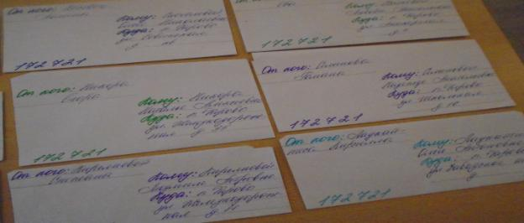
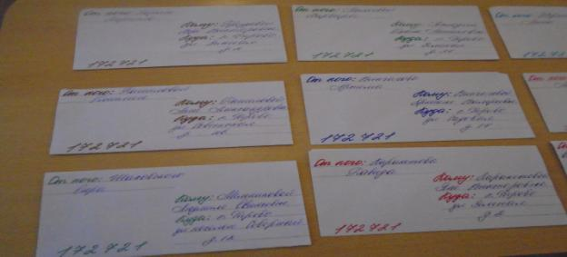

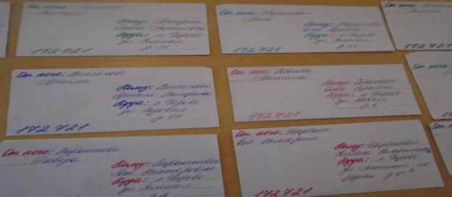
Приложение 2: Рисуем портрет мамы
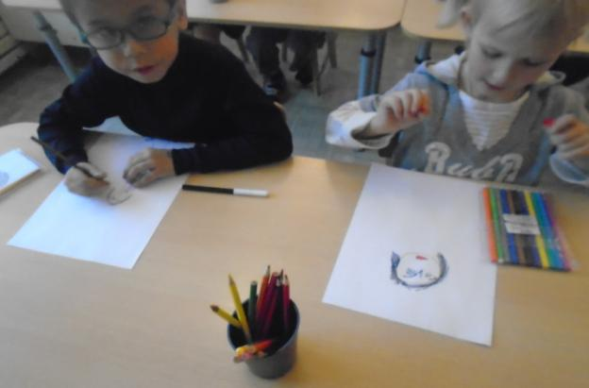
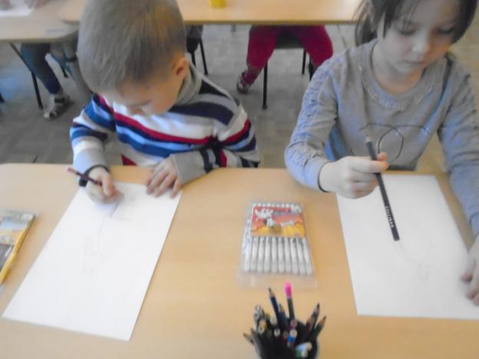
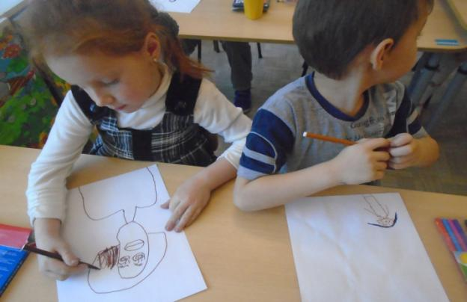
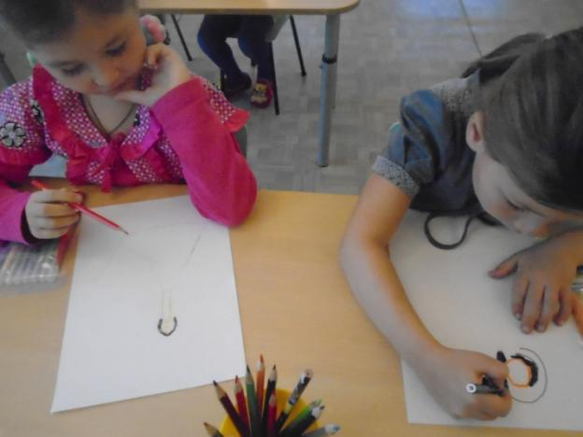

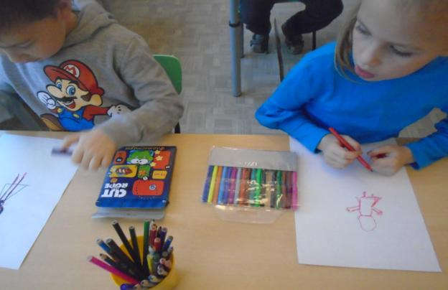
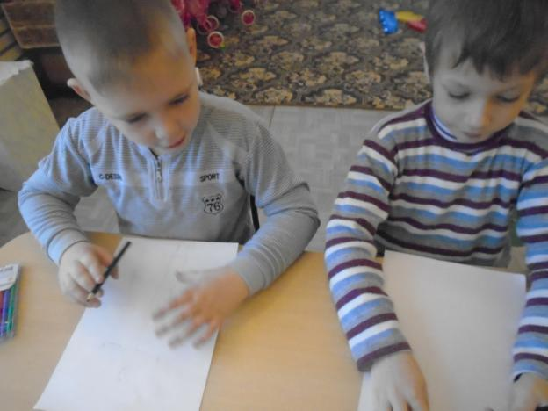

Приложение 3: Беседуем о мамах.
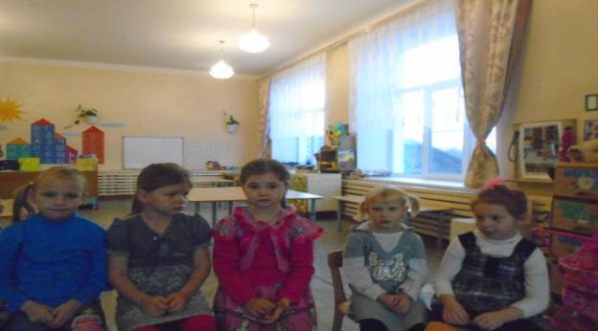
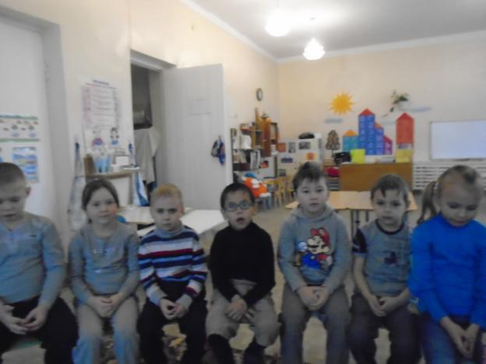

Приложение 4: Медали для каждой мамы
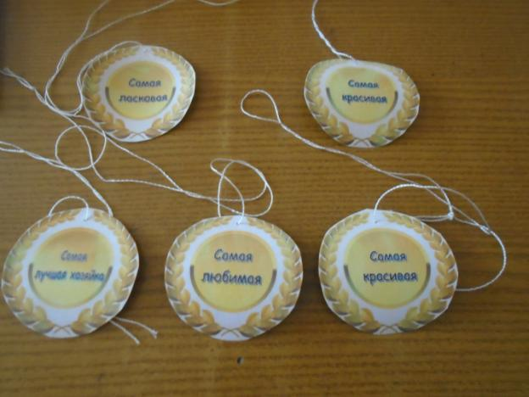

Приложение 5: Участие в празднике
